Міністерство освіти і науки України
Національний технічний університет України «Київський політехнічний інститут імені Ігоря Сікорського»
Факультет інформатики та обчислювальної техніки

Кафедра ОТ

Звіт

з лабораторної роботи № 4 з дисципліни
«Бази даних»
«Аналітичні SQL-запити (OLAP)»

Виконали ІМ-53 Дашук Антон Сергійович
ІМ-53 Бойчук Андрій Олександрович
Перевірив

Київ 2026
Мета: Написання аналітичних SQL-запитів, використовуючи PostgreSQL (у pgAdmin або подібному інструменті) для виконання запитів до створеної раніше бази даних. Ці запити іноді називаються запитами OLAP (онлайн-аналітична обробка), і вони корисні для підсумовування тенденцій та створення звітів.

Завдання:
- Використовувати агрегатні функції, такі як COUNT, SUM, AVG, MIN та MAX, для обчислення зведеної статистики з ваших даних.
- Написати запити GROUP BY для групування рядків за одним або кількома стовпцями та обчислення агрегатів для кожної групи.
- Використовувати HAVING для фільтрації результатів згрупованих запитів на основі агрегованих умов.
- Виконувати операції JOIN (принаймні INNER JOIN та LEFT JOIN), щоб об'єднати дані з кількох таблиць.
- Створювати об'єднані запити на агрегацію для кількох таблиць, які об'єднують таблиці та створюють згрупований, агрегований вивід.
- Інтерпретувати результати ваших запитів та пояснити, що робить кожен з них.

Обраний домен: Платформа цифрової дистрибуції ігор.

Скрипти створення та заповнення таблиці

create table if not exists "user"(
user_id bigint generated always as identity primary key,
username varchar(50) not null,
email varchar(100) not null unique,
password_hash varchar(128) not null,
wallet_balance decimal(10, 2) not null default 0.00,
created_at timestamptz not null default current_timestamp,
constraint wallet_balance_positive check (wallet_balance >=0)
);

create table if not exists publisher(
publisher_id int generated always as identity primary key,
publisher_name varchar(100) unique not null,
website varchar(2048),
support_email varchar(100) not null
);

DO $$ BEGIN
create type app_type as enum ('game', 'dlc');
EXCEPTION
WHEN duplicate_object THEN null;
END $$;
create table if not exists app(
app_id int generated always as identity primary key,
publisher_id int not null references publisher(publisher_id),
parent_game_id int references app(app_id),
title varchar(150) not null unique,
app_type app_type not null,
description varchar(4000),
price decimal(10, 2) not null,
release_date date not null,
constraint game_price_positive check(price>=0)
);

create table if not exists category(
category_id int generated always as identity primary key,
category_name varchar(50) not null unique,
description varchar(4000)
);

create table if not exists app_category(
category_id int not null references category(category_id) on delete cascade,
app_id bigint not null references app(app_id) on delete cascade,
primary key(category_id, app_id)
);

create table if not exists wishlist (
user_id bigint not null references "user"(user_id) on delete cascade,
app_id int not null references app(app_id) on delete cascade,
added_date timestamptz not null default current_timestamp,
primary key (user_id, app_id)
);

DO $$ BEGIN
create type payment_method as enum ('credit card', 'google pay', 'apple pay', 'paypal', 'digital wallet');
EXCEPTION
WHEN duplicate_object THEN null;
END $$;
DO $$ BEGIN
create type payment_status as enum ('pending', 'canceled', 'completed');
EXCEPTION
WHEN duplicate_object THEN null;
END $$;

create table if not exists "order" (
order_id bigint generated always as identity primary key,
user_id bigint references "user"(user_id) on delete set null,
receiver_id bigint references "user"(user_id) on delete set null,
order_date timestamptz not null default current_timestamp,
total_amount decimal(10, 2) not null,
payment_method payment_method not null,
status payment_status not null default 'completed',
constraint order_amount_positive check (total_amount >= 0)
);

create table if not exists order_item (
order_id bigint not null references "order"(order_id) on delete cascade,
app_id int not null references app(app_id),
price_at_purchase decimal(10, 2) not null,
primary key (order_id, app_id),
constraint item_price_positive check (price_at_purchase >= 0)
);

create table if not exists user_library (
user_id bigint not null references "user"(user_id) on delete cascade,
app_id int not null references app(app_id) on delete cascade,
playtime_hours int not null default 0,
added_date timestamptz not null default current_timestamp,
primary key (user_id, app_id),
constraint playtime_non_negative check (playtime_hours >= 0)
);

create table if not exists review (
review_id bigint generated always as identity primary key,
user_id bigint not null references "user"(user_id) on delete cascade,
app_id int not null references app(app_id) on delete cascade,
is_recommended boolean not null,
playtime_at_review int not null check(playtime_at_review>=2),
content varchar(5000),
created_at timestamptz not null default current_timestamp,
constraint unique_user_review unique(user_id, app_id)
);

insert into "user" (username, email, password_hash, wallet_balance, created_at)
values
('alex', 'alex@gmail.com', '$2b$12$e8Yk1O1aZ4v7K.uXq9pEteW6vU0tT9oP1u9', 250.01, '2022-01-10 12:30:00+01'),
('tina', 'tina@gmail.com', '$2b$12$L7eB1M0oK3y8R.qWp8rYueT5mU9yP8oR2u1', 45.58, '2018-01-14 15:45:00+02'),
('max', 'max@gmail.com', '$2b$12$Q4uC9P8mL2x6T.vYo1sXweR8nI4wT3kO9p3', 20.00, '2020-02-01 09:15:00+02'),
('sophie', 'sophie@gmail.com', '$2b$12$Y9tX2K5pB1m0W.zUi3aQweP7vO5rE1nK7m5', 0.00, '2017-02-18 18:20:00+02');

insert into publisher (publisher_name, website, support_email)
values
('Novas Studios', 'https://novas.com', 'support@novas.com'),
('Irons Interactive', 'https://irons-games.com', 'help@irons-games.com'),
('Pixerei Games', 'https://pixerei.io', 'contact@pixerei.io');

insert into app (publisher_id, parent_game_id, title, app_type, description, price, release_date)
values
(1, NULL, 'Shadows of Buntwelt', 'game', 'Tactical squad-based strategy with procedural turn-based combat.', 39.99, '2015-10-06'),
(2, NULL, 'The Eclipse of Empires', 'game', 'Story-driven open-world Action RPG set in a crumbling sci-fi empire with fluid real-time combat.', 59.99, '2023-05-19'),
(1, 1, 'Shadows of Buntwelt: The Forgotten Lands', 'dlc', 'Major expansion introducing a new campaign', 14.99, '2018-01-14'),
(3, NULL, 'Abyssal Trench', 'game', 'Survival simulator challenging players to maintain hull integrity, craft gear, and explore destroyed lands.', 19.99, '2025-08-30');

insert into category (category_name, description)
values
('RPG', 'Role-playing games focused on narrative depth and character progression.'),
('Strategy', 'Turn-based and real-time tactical planning games.'),
('Action', 'Fast-paced titles emphasizing reflexes, movement, and combat.'),
('Survival', 'Genre focused on staying alive in a harsh, open world with minimal starting equipment.');

insert into app_category (category_id, app_id)
values
(1, 2),
(3, 2),
(2, 1),
(2, 3),
(4, 4);

insert into wishlist (user_id, app_id, added_date)
values
(2, 1, '2026-02-10 14:30:00+02'),
(2, 3, '2026-02-11 10:15:00+02'),
(3, 1, '2026-03-01 18:00:00+02'),
(4, 2, '2026-03-05 21:40:00+02');

insert into "order" (user_id, receiver_id, total_amount, payment_method, status, order_date)
values
(1, 1, 54.98, 'credit card', 'completed', '2026-02-15 11:20:00+01'),
(2, 2, 49.99, 'paypal', 'completed', '2026-02-20 16:50:00+02'),
(3, 3, 19.99, 'google pay', 'completed', '2026-03-02 14:10:00+02'),
(4, 4, 29.99, 'apple pay', 'completed', '2026-03-10 19:30:00+02');

insert into order_item (order_id, app_id, price_at_purchase)
values
(1, 1, 39.99),
(1, 3, 14.99),
(2, 2, 49.99),
(3, 4, 19.99),
(4, 1, 29.99);

insert into user_library (user_id, app_id, playtime_hours, added_date)
values
(1, 1, 86, '2026-02-15 11:20:05+01'),
(1, 3, 24, '2026-02-15 11:20:05+01'),
(2, 2, 142, '2026-02-20 16:50:06+02'),
(3, 4, 18, '2026-03-02 14:10:04+02'),
(4, 1, 29, '2026-03-10 19:30:00+02');

insert into review (user_id, app_id, is_recommended, playtime_at_review, content, created_at)
values
(1, 1, true, 60, 'One of the finest turn-based strategies.', '2026-02-28 20:00:00+01'),
(1, 3, true, 20, 'Great expansion!', '2026-03-04 15:30:00+01'),
(2, 2, true, 110, 'Immersive worldbuilding and fluid real-time combat.', '2026-03-05 17:35:00+02');

Запити

1. БАЗОВА АГРЕГАЦІЯ (COUNT, SUM, AVG, MIN, MAX)
-- Загальна кількість додатків у каталозі
SELECT COUNT(*) AS total_apps
FROM app;

-- Загальний дохід платформи від усіх замовлень
SELECT SUM(total_amount) AS total_revenue
FROM "order";

-- Середня ціна продукту на платформі
SELECT AVG(price) AS average_app_price
FROM app;

-- Мінімальна та максимальна ціна серед усіх продуктів
SELECT MIN(price) AS min_price, MAX(price) AS max_price
FROM app;

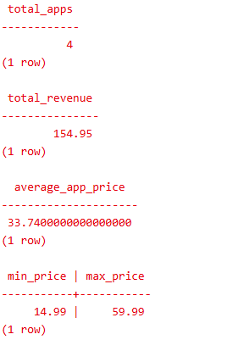
2. ГРУПУВАННЯ ДАНИХ (GROUP BY) ТА ФІЛЬТРУВАННЯ ГРУП (HAVING)
-- Кількість продуктів за кожним типом (game / dlc)
SELECT app_type, COUNT(*) AS count_per_type
FROM app
GROUP BY app_type;

-- Фільтрування груп: знайти продукти, які додавали у список бажань (wishlist) більше ніж 1 раз
SELECT app_id, COUNT(*) AS wishlist_count
FROM wishlist
GROUP BY app_id
HAVING COUNT(*) > 1;

-- Знайти користувачів, які здійснили більше ніж 1 замовлення
SELECT user_id, COUNT(*) AS orders_count
FROM "order"
WHERE user_id IS NOT NULL
GROUP BY user_id
HAVING COUNT(*) > 1;
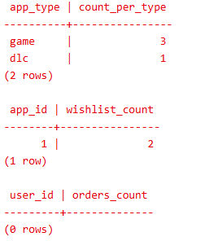
3. ЗАПИТИ JOIN (INNER JOIN, LEFT JOIN, CROSS JOIN)
-- INNER JOIN: Перелік назв ігор разом із назвами їхніх видавців
SELECT a.title AS app_title, p.publisher_name
FROM app a
INNER JOIN publisher p ON a.publisher_id = p.publisher_id;

-- LEFT JOIN: Вивести всіх видавців та їхні ігри (включно з тими, у яких немає релізів)
SELECT p.publisher_name, a.title AS app_title
FROM publisher p
LEFT JOIN app a ON p.publisher_id = a.publisher_id;

-- CROSS JOIN: Декартовий добуток користувачів та категорій
SELECT u.username, c.category_name
FROM "user" u
CROSS JOIN category c;

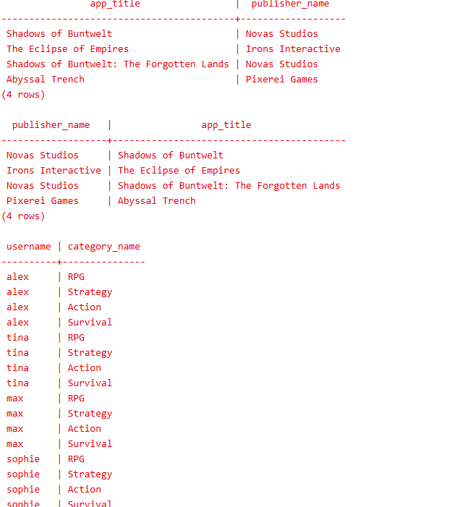
4. БАГАТОТАБЛИЧНА АГРЕГАЦІЯ (JOIN + GROUP BY)
-- Загальна сума грошей, витрачена кожним користувачем (User -> Order)
SELECT u.username, SUM(o.total_amount) AS total_spent
FROM "user" u
JOIN "order" o ON u.user_id = o.user_id
GROUP BY u.username;

-- Загальна кількість ігор у кожній жанровій категорії (Category -> app_category -> App)
SELECT c.category_name, COUNT(ac.app_id) AS apps_in_category
FROM category c
LEFT JOIN app_category ac ON c.category_id = ac.category_id
GROUP BY c.category_name;
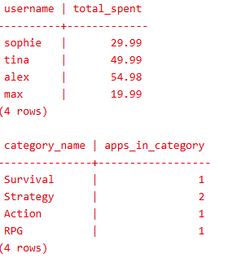
5. ЗАПИТИ З ПІДЗАПИТАМИ (у SELECT, WHERE, HAVING)
-- Підзапит у WHERE: Знайти продукти, ціна яких вища за середню ціну в каталозі
SELECT title, price
FROM app
WHERE price > (SELECT AVG(price) FROM app);

-- Підзапит у SELECT: Вивести назву гри, ціну та різницю від середньої ціни каталогу
SELECT title, price,
(price - (SELECT AVG(price) FROM app)) AS price_diff_from_avg
SELECT title, price,
(price - (SELECT AVG(price) FROM (SELECT price FROM app) AS sub)) AS price_diff_from_avg
FROM app;

-- Підзапит у HAVING: Знайти категорії, де кількість ігор перевищує середню кількість по всіх категоріях
SELECT ac.category_id, COUNT(*) AS apps_count
FROM app_category ac
GROUP BY ac.category_id
HAVING COUNT(*) > (
SELECT AVG(sub.cnt)
FROM (SELECT COUNT(*) AS cnt FROM app_category GROUP BY category_id) sub
);
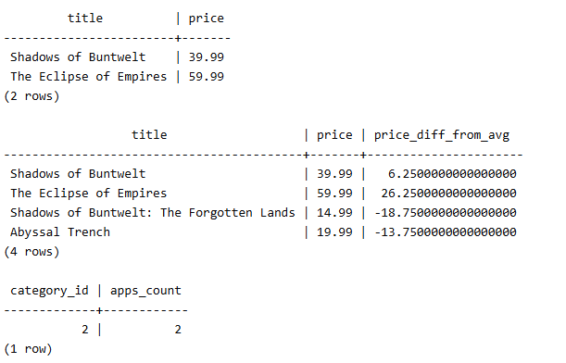
Висновок
Під час виконання лабораторної роботи № 4 було закріплено навички роботи з аналітичними OLAP-запитами у середовищі PostgreSQL. Було успішно написано, протестовано та перевірено набір запитів, що використовують агрегатні функції, групування, фільтрацію згрупованих результатів, різні типи об'єднань та підзапити. Перевірено коректність виводу та повну узгодженість даних створеної бази даних платформи цифрової дистрибуції ігор.

